В связи с участившимися вопросами, в основном - по датчикам импортного производства, касающимися **сроков действия свидетельств (сертификатов)** и бланков данных свидетельств, метролог пояснил ситуацию:

Еще с 2009 года с момента выхода

Приказа Минпромторга России от 30.11.2009 N 1081 (ред. от 20.08.2018) "Об утверждении Порядка проведения испытаний стандартных образцов или средств измерений в целях утверждения типа, Порядка утверждения типа стандартных образцов или типа средств измерений, Порядка выдачи свидетельств об утверждении типа стандартных образцов или типа средств измерений, установления и изменения срока действия указанных свидетельств и интервала между поверками средств измерений, требований к знакам утверждения типа стандартных образцов или типа средств измерений и порядка их нанесения"

была введена **процедура продления сертификатов на очередной 5-летний срок**.

**В последние годы по новому порядку Росстандарт не меняет бланка сертификата, номер Госреестра и остальные данные остаются без изменений, при этом на обратной стороне сертификата ставится печать и подпись, заверяющие продление сертификата на новый срок.**

**Также, в соответствии с обновившемся законодательством в области метрологии, основным подтверждением "сертификации" средства измерений является запись в Федеральном информационном фонде (Госреестре), а бумажный бланк- лишь "необязательное дополнение".**

Данные о сроках действия свидетельств, можно посмотреть и отправить ссылку клиенту на Госреестр: <https://fgis.gost.ru/fundmetrology/registry/4>

На этой странице по любому из параметров:

* Номер в госреестре
* Наименование средства измерений
* Обозначение типа средства измерений
* Изготовитель

Можно отыскать нужный тип весов, датчиков и т.д., проверить срок действия и просмотреть описание типа, а в случае отдельного документа- методику поверки.

Пример: Ищу датчики Z6, задаю название в поисковике (Рис.)

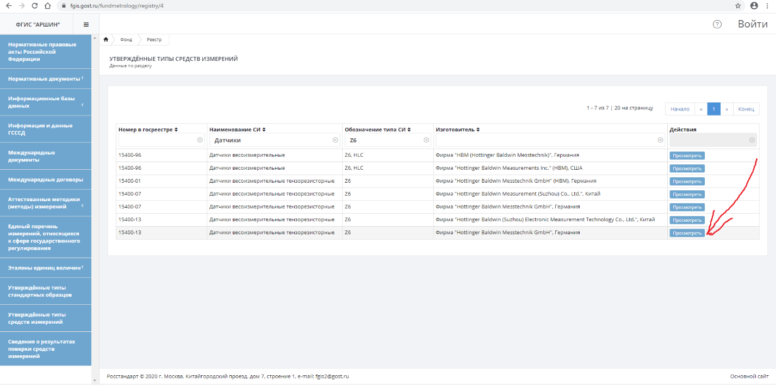

нахожу строчку с последней записью (крайние две цифры обозначают год утверждения). Далее нажимаю "Просмотреть" - открываются все данные, описание типа  и срок действия свидетельства.

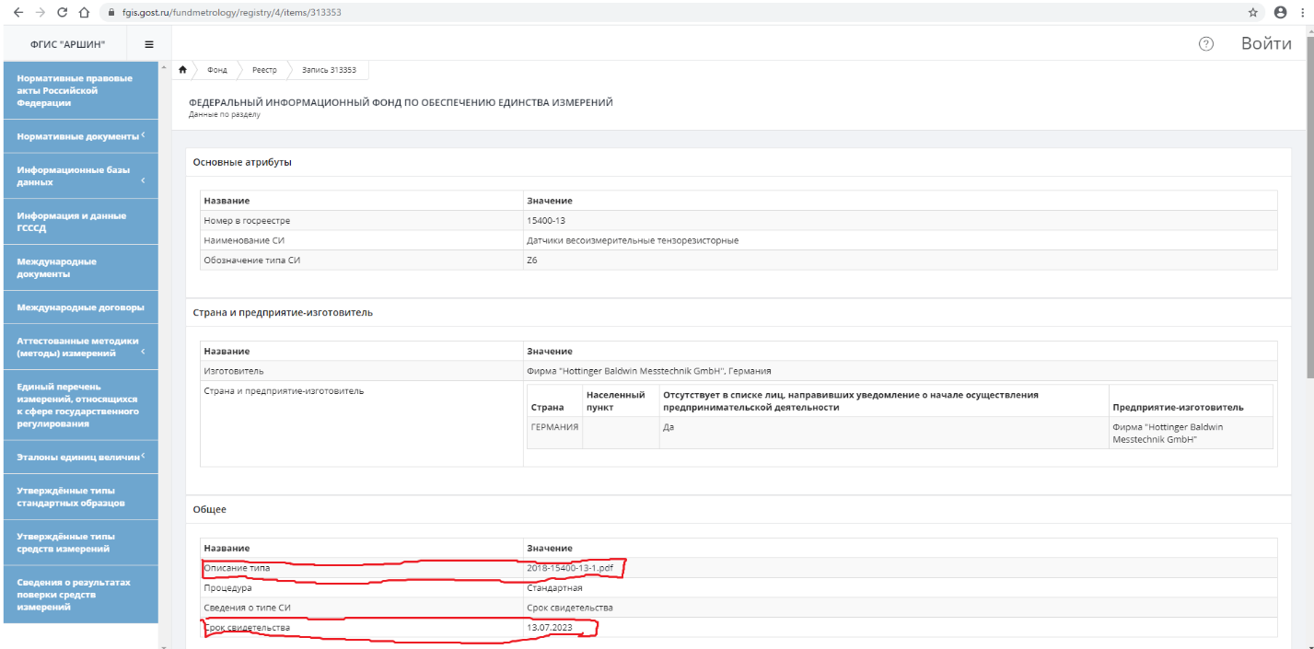

Ссылку на запись можно дополнительно направлять  клиенту: <https://fgis.gost.ru/fundmetrology/registry/4/items/313353>